Практична робота   
“Побудова діаграми прецедентів”

# Виконання роботи

## Завдання 1

1. Знайдіть своє прізвище у [**списку групи**](https://docs.google.com/document/d/1rD45VNvzu26gkQgAT_MDwLWNnqkmBfGCOVNHflOyLwo/edit?usp=sharing) і визначте свій номер - це буде **номер завдання** - запишіть його замість тексту, виділеного жовтим.
2. Оберіть **за цим номером** зі [**списку завдань**](https://docs.google.com/document/d/1_czZUOuVGL2RlSJygFZJ0VamSIAchMojCE1CQ5WPEoE/edit?usp=sharing) **опис предметної області**, для якої Вам треба буде побудувати діаграму прецедентів, і запишіть його замість тексту, виділеного жовтим.
3. Поміркуйте, **які ектори і прецеденти можуть існувати в цій предметній області** і запишіть їх у вигляді таблиці.

### Завдання №16: Хоровий колектив

| Ектор | Прецеденти |
| --- | --- |
| Адміністратор хору | 1. Управління репертуаром 2. Фінансове управління 3. Керування членством 4. Технічна підтримка 5. Зв’язок з композиторами 6. Зв’язок із глядачами |
| Члени хору | 1. Практика та виступи 2. Керування членством |
| Глядачі | 1. Зв’язок із глядачами |
| Композитори | 1. Зв’язок з композиторами |
| Диригент | 1. Практика та виступи 2. Керування членством |
|  |  |
|  |  |
|  |  |
|  |  |
|  |  |
|  |  |
|  |  |
|  |  |

## 

## Завдання 2

За допомогою вже знайомого вам [**draw.io**](https://app.diagrams.net/) побудуйте діаграму прецедентів (якщо потрібно - ось [детальна інструкція](https://drawio-app.com/uml-use-case-diagrams-with-draw-io/)) для вашого завдання у відповідності до даних таблиці та додайте її до цього документа (слід також подбати про відношення включення/розширення та узагальнення).

**УВАГА!** Діаграма, яку тут наведено - це просто приклад, її ні в якому разі не слід розглядати як повну або вважати зразком!

### Діаграма прецедентів

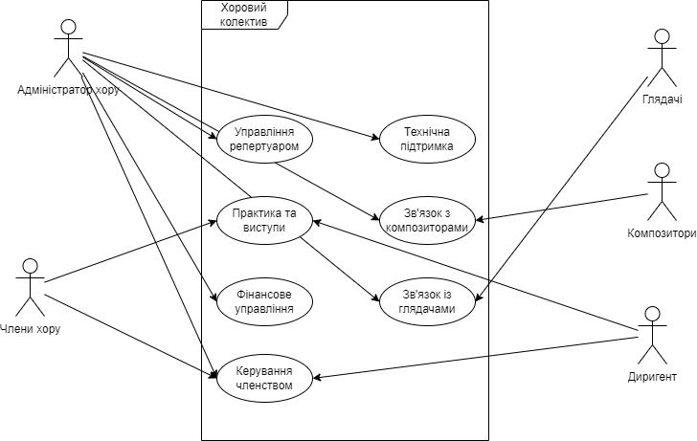

## Примітки:

1. якщо забули - передивіться [**лекцію**](https://drive.google.com/file/d/1__ch3Mnbd1wNsQO4hGC33cR5yvyy4w9d/view?usp=sharing) ще раз! Також можете почитати[**статтю**](https://ru.wikipedia.org/wiki/%D0%94%D0%B8%D0%B0%D0%B3%D1%80%D0%B0%D0%BC%D0%BC%D0%B0_%D0%BF%D1%80%D0%B5%D1%86%D0%B5%D0%B4%D0%B5%D0%BD%D1%82%D0%BE%D0%B2) у Вікіпедії
2. для побудови діаграми ви можете використати будь-який інструмент. Деякі з кращих онлайнових інструментів перелічені нижче:
   1. [GenMyModel](https://www.genmymodel.com/use-case-diagram-online/)
   2. [Visual Paradigm Online](https://online.visual-paradigm.com/diagrams/solutions/free-use-case-diagram-tool/)
   3. [creately](https://creately.com/diagram-type/use-case)
   4. [Lucidchart](https://www.lucidchart.com/pages/landing/uml-diagram-software)
   5. [bddiagrams](https://gsuite.google.com/u/4/marketplace/app/free_use_case_diagram_creator/595966902624)
   6. [**yUML**](https://yuml.me/) (особливо раджу звернути на нього увагу - цей інструмент зараз дуже модний! Ось [приклади](https://yuml.me/diagram/scruffy/usecase/samples) його використання для діаграм прецедентів)